保宝网学习流程，保宝网报名流程

一、保宝网学习网址<http://new.yxybb.com/>

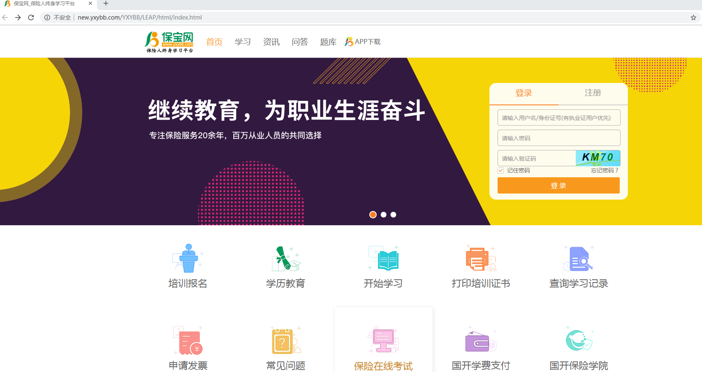

默认账号是sfz,默认密码是888888。如果忘记密码，可以点击忘记密码。通过短信验证码即可找回。

二、登录以后，选择培训报名

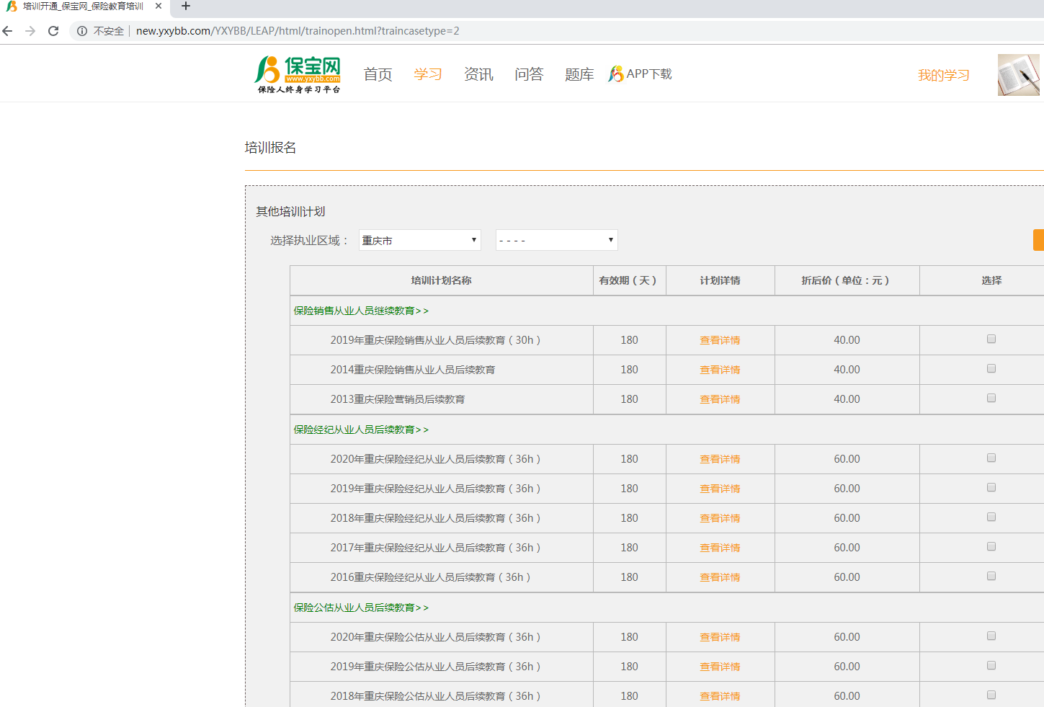

选择对于的地方和需要学习的课程，付费以后即可开始学习。

三、学习

开通课程以后，点击学习，开始学习，然后根据课时要求，学满对应课时即可完成

